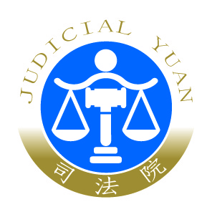 | 司法院新聞稿  發稿日期：100年7月15日  發稿單位：大法官書記處  連絡人：編纂 劉麗芬  連絡電話：23618577*199

王煒博聲請釋憲案定於本（100）年7月29日公布解釋
王煒博先生因社會秩序維護法第89條第2款規定發生牴觸憲法第11條、第15條及第23條之疑義，聲請解釋案，經大法官第4544次全體審查會議議決，依司法院大法官審理案件法第13條第2項、第24條第2項及同法施行細則第26條規定，定於本（100）年7月29日作成解釋，並於同日下午5時公告之。

